**Silniki Turbogazowe**

**Silnik turbogazowy – „**silnik turbinowy, który gaz do własnego napędu wytwarza sam, a czyni to przez spalanie propanu, gazu ziemnego, nafty lub paliwa lotniczego. Ciepło wytwarzane przez spalanie paliwa powoduje rozszerzanie powietrza, ono zaś, wprawione w szybki ruch, napędza turbinę, a ta z kolei napędza sprężarkę, dostarczając sprężonego powietrza, które miesza się z paliwem, spala, itd... Proces ten można porównać z normalnym cyklem pracy silnika czterosuwowego - zasysanie, sprężanie, zapłon i wydech - lecz odbywające się STALE i JEDNOCZEŒNIE. Silniki turbinowe najczęściej są stosowane do napędu samolotów: odrzutowych, turbośmigłowych i helikopterów, a także - o czym wiedza nie jest tak powszechna - pojazdów takich, jak lokomotywy, kutry pościgowe, czołgi, a nawet... samochody”.[1]

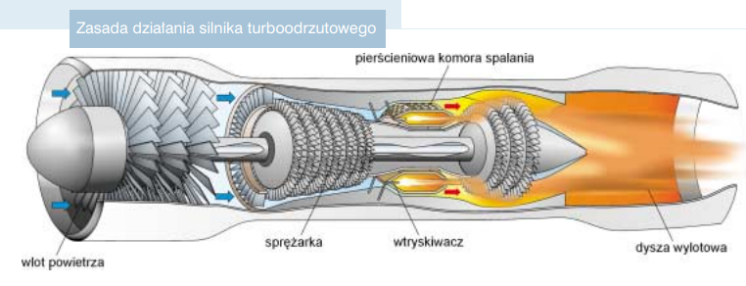

Rys.1. Zasada działania silnika turboodrzutowego[1]Na jednym wale umieszczona jest turbina wylotowa i sprężarka na wlocie powietrza. Sprężarki mogą być promieniowe lub osiowe. Sprężarka zużywa 60-65% mocy wytwarzanej przez turbinę

„Wszystkie silniki odrzutowe działają, wtłaczając chwytane powietrze do rury, w której jest ono sprężane, mieszane z paliwem, podpalane i wyrzucane z dużą prędkością aby wytworzyć ciąg. Kluczowym zagadnieniem sprawiającym, że silnik odrzutowy działa, jest sprężenie powietrza wlotowego. Mieszanka paliwowo-powietrzna, gdyby nie była sprężona, nie zapaliłaby się i silnik nie wytworzyłby ciągu.”[1]

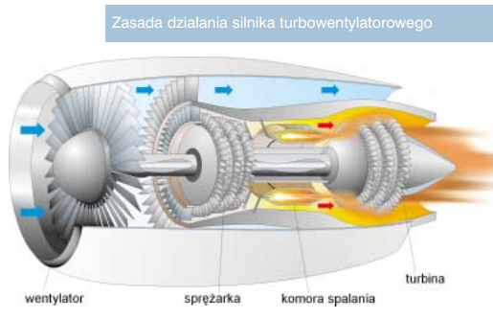

Rys.2 Zasada działania silnika turbowentylatorowego.

„Wczesne silniki odrzutowe miały współczynnik sprężania 5:1, co w porównaniu z normalnym silnikiem o cyklu Otto, osiągającym od 6:1 do 9:1, było wartością raczej niewysoką. Czynnikiem ograniczającym jest temperatura na początku turbiny. Zwiększanie stopnia sprężania sprawia, że znacznie więcej mieszanki paliwowo-powietrznej jest tłoczone do komór spalania, i osiąga ona znacznie wyższą temperaturę. Ten problem występuje przy starcie, gdy samolot zwiększa pułap, ciśnienie zewnętrzne spada i sprężarka pracuje na wyższych obrotach. Rozwiązaniem tego problemu jest odprowadzenie pewnej ilości powietrza ze sprężarki, przepompowanie go wzdłuż wału i wypuszczenie przez puste w środku łopatki turbiny.” [1] Rozwiązanie to jest jednym z droższych.

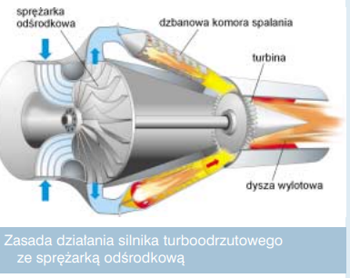

Rys.3 Zasada działania silnika turboodrzutowego ze sprężarką promieniową.[1] Zastosowanie sprężarki promieniowej , zmienia kształt silnika na bardziej „dzwonowaty” z szeroką częścią przednią oraz wymusza zmiany w komorze spalania.

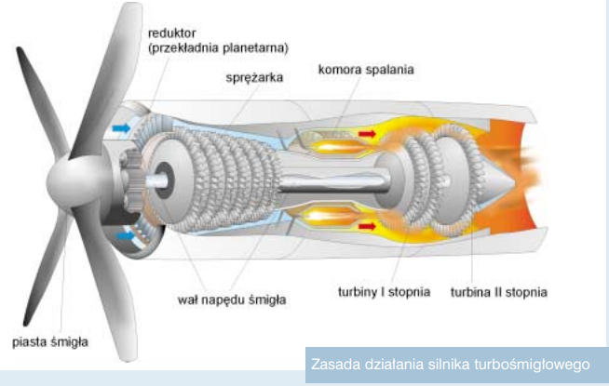

Rys. 4 Silnik turbośmigłowy, w miejscu sprężarki na wlocie ma śmigło. W swojej budowie jest podobny do silnika turbowentylatorowego. Są one ekonomiczniejsze jeśli chodzi o spalanie paliwa od silników turbowentylatorowych. Jego wadą jest hałas i wibracje powodowane przez śmigło.

**Silniki Turbogazowe opis matematyczny**

Budowa silnika:

-sprężarka

-turbina

-wymiennik ciepła ( nagrzewnica + chłodnica)

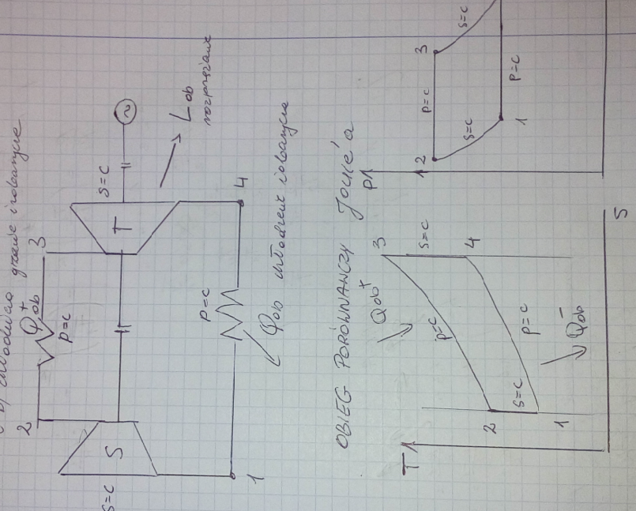

Rys.5 Schemat silnika turbogazowego . Poniżej schematu obieg porównawczy Joule’a

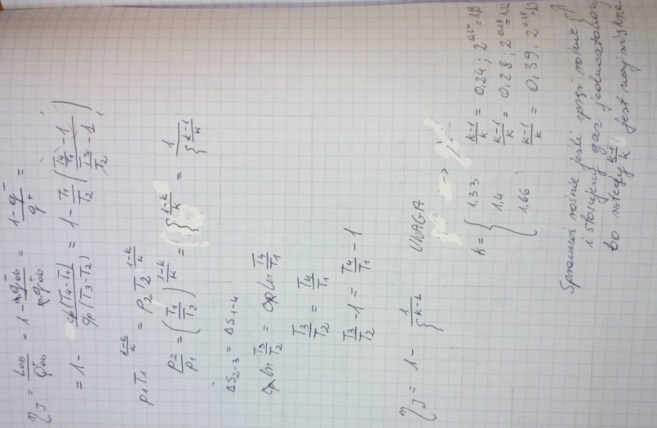

Rys. 6 Określenie sprawności obiegu Joule’a, p2/p1= – stopień sprężania

W celu zwiększenia sprawności zwiększamy spręż i stosujemy gaz jednoatomowy.

Dawniej stosowano obieg otwarty. Różnica pomiędzy obiegiem otwartym i zamkniętym jest na rys. 7

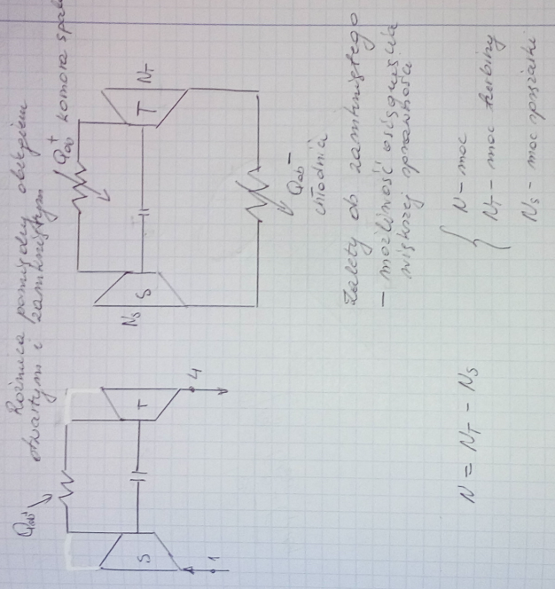 Rys.7.

Układ zamknięty pozwala:

1. na zwiększenie sprężu i tym samym zwiększenie sprawności samego silnika, poprzez możliwość wytworzenia niższego ciśnienia w chłodnicy niż ciśnienie otoczenia
2. zamknięta konstrukcja pozwala na regulację rodzaju i parametrów czynnika roboczego w poszczególnych częściach obiegu oraz przekierowania czynnika na dodatkowy wymiennik ciepła. **Tym samym możliwa jest regeneracja ciepła.**

Regeneracja w silnikach cieplnych jest to wykorzystanie części ciepła ujemnego ( straty) jako ciepła dodatniego. W ten sposób można zwiększyć sprawność obiegu dla tych samych parametrów czynnika roboczego. Rys.8.

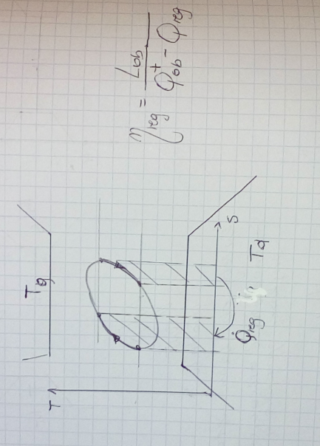

Rys. 8 Idea regeneracji ciepła w silniku cieplnym , z boku formuła na sprawność obiegu regenerowanego.

Na rys.9 poniżej regeneracja obiegu Joule’a na wykresie T-s ( powyżej , poniżej schemat ideowy silnika z regeneracją ciepła.

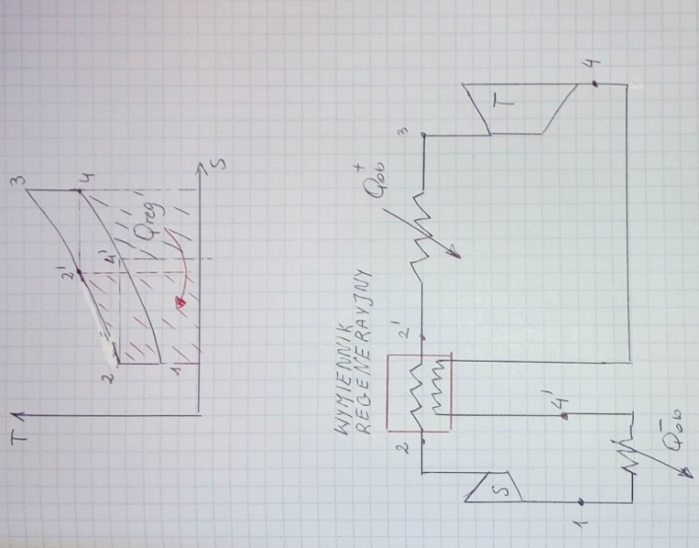

Rys.9

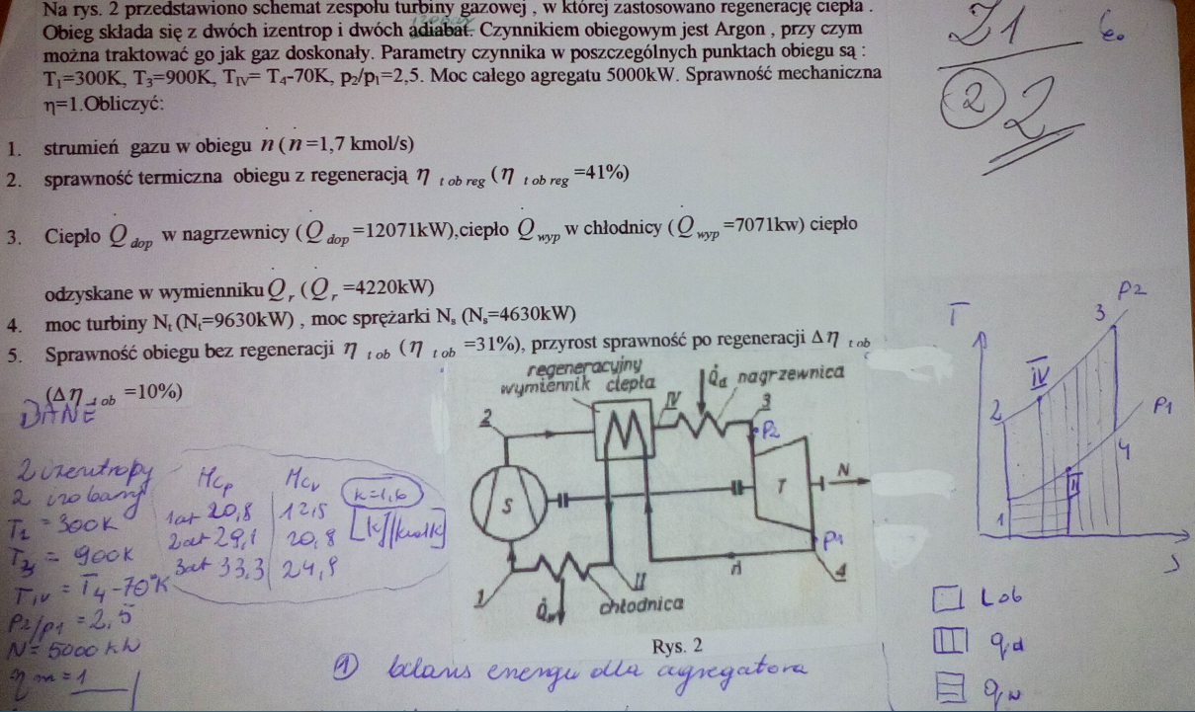

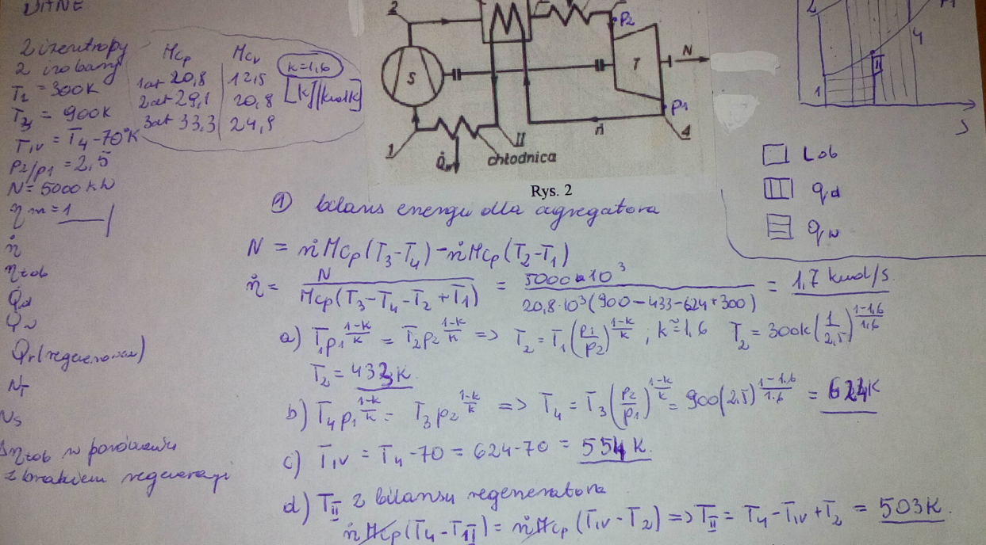

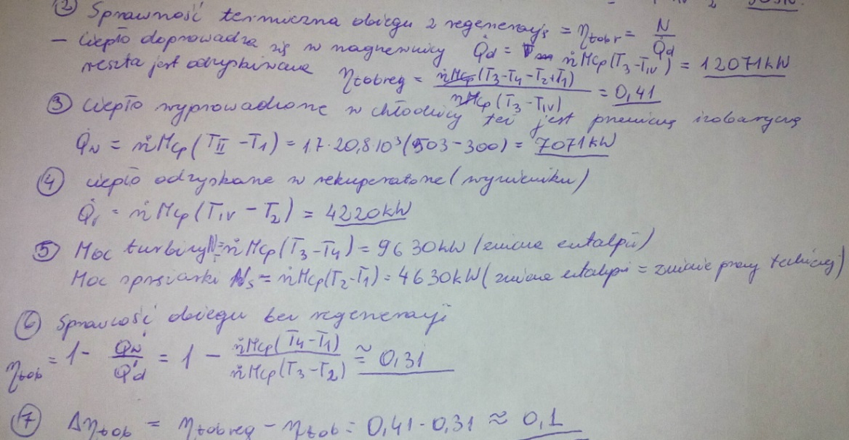

Zadanie ( obieg Joule’a)[ http://cybra.p.lodz.pl/Content/11689/ZbiorZadTermodyn_z.pdf]

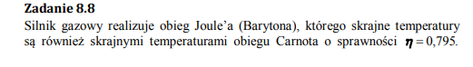

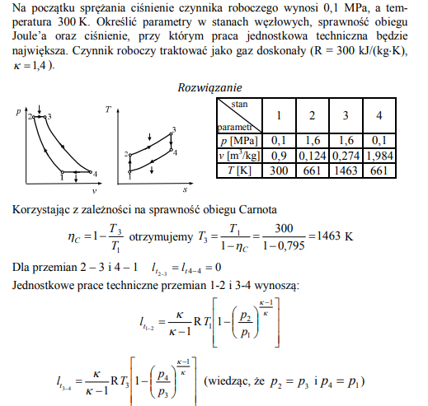

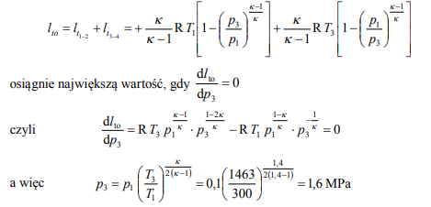

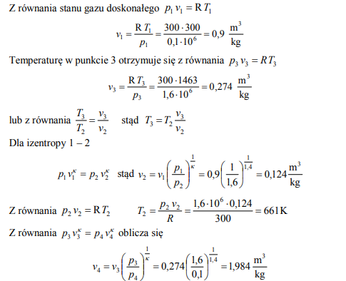

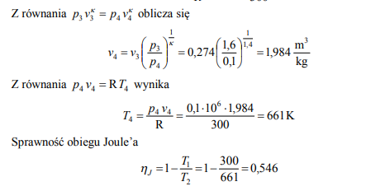

Zadanie 2[http://cybra.p.lodz.pl/Content/11689/ZbiorZadTermodyn_z.pdf]]

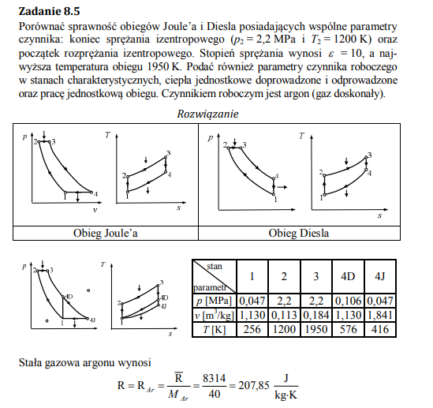

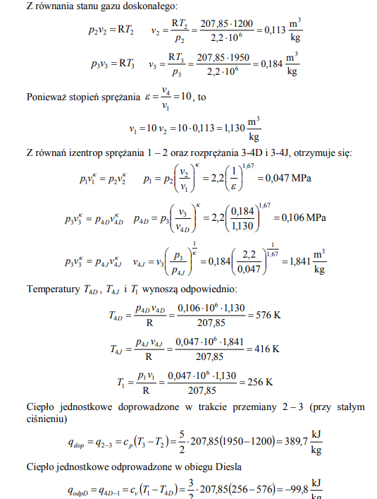

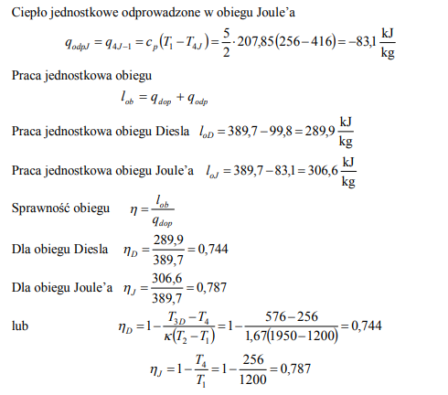

Przykładowe zadanie związane z regeneracją obiegu Joule’a

[1] https://mlodytechnik.pl/archiwum/07-2004_jak_to_dziala.pdf